Problem_7. IDEA Cannot find declaration to go to问题的解决

# IDEA Cannot find declaration to go to问题的解决

IntelliJ IDEA : .java文件 左下角显示“J”图标：.java文件不高亮

问题：IDEA Cannot find declaration to go to

就是Ctrl+B快捷键无法使用。

解决方法：

选择要构建的**java源文件的文件名（java）**，右键Mark Directory as，选择**Sources Root**即可解。

还有：

**Ctrl+Alt+Shift+S**：打开Project Settings窗口：

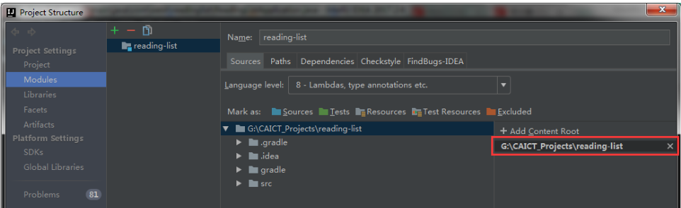

去掉 Content Root, 重新添加新的 Content Root。

**根本原因**：导入工程的工程，IDEA并没有准确识别出该工程的Sources Root以及Resource Root等目录。

问题表现：java文件没有C图标，显示的J图标。

**===》** 变成Class文件的图标才是正确的。